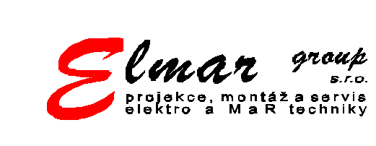

ELMAR group s.r.o
Smržická 115/13
796 07 Držovice

IČO: 6494 2651
DIČ: CZ6494 2651
Spis. zn.: KOS v Brně,
oddíl C, vl. 34305

V Držovicích dne 19.7.2021

Věc : Prohlášení dodavatele o odpadech

FN OLOMOUC - STAVEBNÍ ÚPRAVA OBJEKTU WD - STRAVOVACÍ PROVOZ - 1.PP

Na stavbě nebyly žádné škody a žádné ekologické odpady, které by musely být ekologicky likvidovány.

Ing. Petr Lysický
ELMAR group, s.r.o.

